Dupla: Luan Damato - 31817051

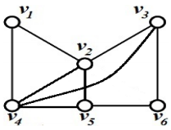

**1. O grafo G (desenhado acima) é hamiltoniano? Justifique.**

O grafo G acima é hamiltoniano, pois contém um circuito hamiltoniano, ou seja, contém todos os vértices de G → C = (V1, V1V2, V2, V2V3, V3, V3V6, V6, V6V5, V5, V5V4, V4, V4V1, V1).

**2. Seja H um grafo hamiltoniano de ordem n.**

* **a) Quantas arestas de corte H pode ter no máximo? Justifique sua resposta.**

Ele pode ter no máximo a quantidade de arestas possíveis menos N-1 arestas para formar o circuito hamiltoniano, ou seja, dado um grafo de ordem N = 5, a quantidade de arestas possíveis é feita pelo cálculo [(n(n-1))/2], que equivale a 10, subtraindo a quantidade de vértice menos um, 5 - 1, ou seja, no grafo de ordem 5, H pode ter no máximo 6 arestas de corte.

* **b) Quantos vértices de corte H pode ter no máximo? Justifique sua resposta.**

Para ter um grafo hamiltoniano, é necessário que tenha um circuito hamiltoniano. De acordo com a definição de circuito: Se G é um grafo tal que g(v)>=2 para todo vVG então G contém um circuito. Para que um grafo atenda esta definição, ele precisa ter 3 ou mais vértices, ou seja, para a quantidade vértices de corte H máximo é necessário ter N-3 vértices desde que N-3 seja >= 3.

**3. O grafo G desenhado acima é euleriano? Justifique.**

**Caso afirmativo, apresente uma trilha de euler fechada em G.**

**Caso contrário:**

**a) Qual é a quantidade mínima de arestas que devem ser acrescentadas a AG de tal forma que o grafo resultante seja euleriano?**

R: Para que o grafo G resultante seja euleriano, é necessário acrescentar duas arestas a AG, nos vértices V4 e V6.

**b) Redesenhe o grafo obtido com a inclusão das arestas determinadas no item anterior.**

R: 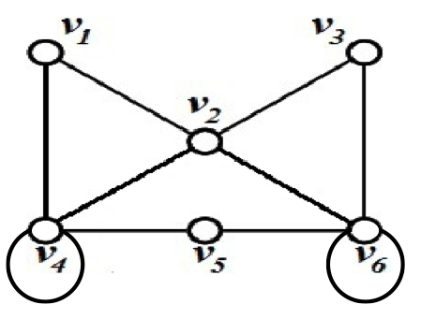

**c) Obtenha uma trilha de Euler fechada no grafo obtido, simulando, passo a passo, o algoritmo de Fleury.**

R:

T0 = (V4) inicialização… escolher V4V1, que não é de corte define a trilha (V4, V4V1, V1)

T1 = (V4, V4V1, V1)... escolho V1V2, pois não há aresta que não seja de corte (V1, V1V2, V2)

T2 = (V4, V4V1, V1, V1V2, V2)... escolho V2V6, que não é de corte define a trilha (V2, V2V6, V6)

T3 = (V4, V4V1, V1, V1V2, V2, V2V6, V6)... escolho V6V6, que não é de corte define a trilha (V6, V6V6, V6)

T4 = (V4, V4V1, V1, V1V2, V2, V2V6, V6, V6V6, V6)... escolho V6V3, que não é de corte define a trilha (V6, V6V3, V3)

T5 = (V4, V4V1, V1, V1V2, V2, V2V6, V6, V6V6, V6, V6V3, V3)... escolho V3V2, pois não há aresta que não seja de corte (V3, V3V2, V2)

T6 = (V4, V4V1, V1, V1V2, V2, V2V6, V6, V6V6, V6, V6V3, V3, V3V2, V2)... escolho V2V4, pois não há aresta que não seja de corte (V2, V2V4, V4)

T7 = (V4, V4V1, V1, V1V2, V2, V2V6, V6, V6V6, V6, V6V3, V3, V3V2, V2, V2V4, V4)... escolho V4V4, que não é de corte (V4, V4V4, V4)

T8 = (V4, V4V1, V1, V1V2, V2, V2V6, V6, V6V6, V6, V6V3, V3, V3V2, V2, V2V4, V4)... escolho V4V5, pois não há aresta que não seja de corte (V4, V4V5, V5)

T9 = (V4, V4V1, V1, V1V2, V2, V2V6, V6, V6V6, V6, V6V3, V3, V3V2, V2, V2V4, V4, V4V5, V5)... escolho V5V6, pois não há aresta que não seja de corte (V5, V5V6, V6)

T10 = (V4, V4V1, V1, V1V2, V2, V2V6, V6, V6V6, V6, V6V3, V3, V3V2, V2, V2V4, V4, V4V5, V5, V5V6, V6)

T10 é uma trilha de Euler fechada.

T1

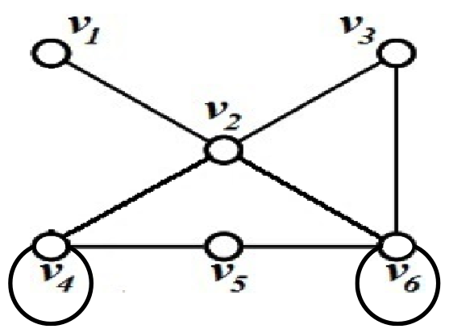

T2

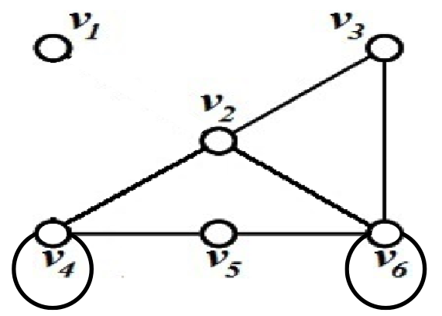

T3

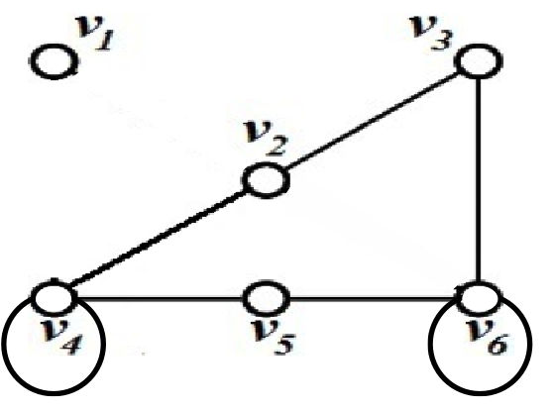

T4

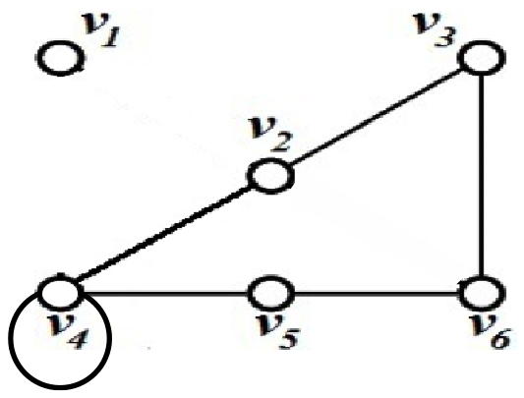

T5

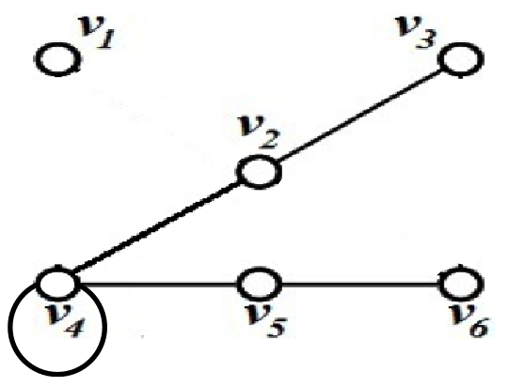

T6

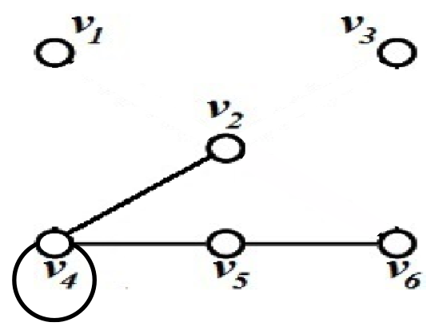

T7

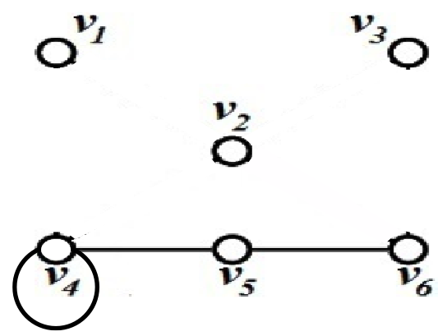

T8

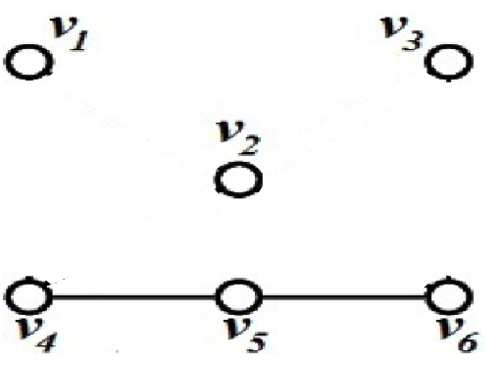

T9

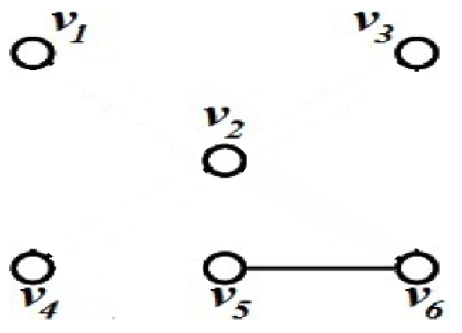

T10

